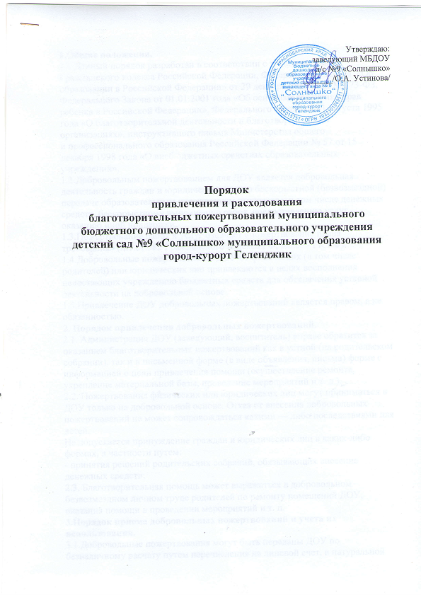 Деятельность образовательной организации по привлечению пожертвований от юридических и (или) физических лиц урегулирована общими нормами Гражданского кодекса Российской Федерации, Федерального закона «Об образовании в Российской Федерации» от 29 декабря 2012 года № 273-ФЗ, Федерального Закона от 01.01.2001 года «Об основных гарантиях прав ребенка в Российской Федерации», Федерального закона от 11 августа 1995 г. № 135-ФЗ "О благотворительной деятельности и благотворительных организациях".
Пожертвованием признается дарение вещи или права в общеполезных целях.
На принятие пожертвования не требуется чьего-либо разрешения или согласия.
Пожертвование имущества может быть обусловлено жертвователем использованием этого имущества по определенному назначению. При отсутствии такого условия пожертвованное имущество используется одаряемым в соответствии с назначением имущества.
Образовательная организация, принимающая пожертвование, для использования которого установлено определенное назначение, ведет обособленный учет всех операций по использованию пожертвованного имущества.
Граждане (физические лица) и юридические лица вправе беспрепятственно осуществлять благотворительную деятельность на основе добровольности и свободы выбора ее целей.
Под благотворительной деятельностью понимается добровольная деятельность граждан и юридических лиц по бескорыстной (безвозмездной или на льготных условиях) передаче гражданам или юридическим лицам имущества, в том числе денежных средств, бескорыстному выполнению работ, предоставлению услуг, оказанию иной поддержки.
Физические и (или) юридические лица вправе внести добровольные пожертвования и целевые взносы в виде денежных средств на расчётный счёт детского сада. На привлечённые денежные средства составляется смета расходов, приобретаются оборудование, пособия для воспитательно-образовательного процесса и оздоровления воспитанников ДОУ, материалы для выполнения ремонтных работ в учреждении, которые ставятся на баланс дошкольного учреждения. Добровольные пожертвования и целевые взносы в виде оборудования, материалов для образовательного процесса и ремонта ДОУ передаются ДОУ в соответствии с актом приёма-передачи и ставятся на баланс дошкольного учреждения. Один раз в год на общем родительском собрании руководитель ДОУ отчитывается перед родителями (законными представителями) о расходовании внебюджетных средств за текущий год.
Добровольные пожертвования, целевые взносы - это платежи, имеющие денежное, либо натуральное выражение, сделанные физическими, в том числе родителями (законными представителями), и юридическими лицами исключительно по доброй воле в ДОУ , которые не являются платой за оказание основных и дополнительных (платных) образовательных услуг.
Привлечение дополнительных источников финансирования (целевые взносы и добровольные пожертвования) не влечет за собой сокращение объемов финансирования ДОУ из бюджета .
Основной принцип привлечения дополнительных средств (целевые взносы и добровольные пожертвования) ДОУ - добровольность их внесения физическими, в том числе родителями (законными представителями), и юридическими лицами.
Условия привлечения ДОУ целевых взносов.
Решение о необходимости привлечения целевых взносов родителей (законных представителей) принимается общим собранием родителей (законных представителей) ДОУ на основании расчётов, предполагаемых расходов и финансовых средств, предоставленных руководителем ДОУ. Размер целевого взноса определяется родителями (законными представителями) самостоятельно. Решение о внесении целевых взносов в ДОУ со стороны иных физических и юридических лиц принимаются ими самостоятельно с указанием цели реализации средств по предварительному письменному обращению ДОУ к указанным лицам. Целевые взносы физических лиц, в том числе родителей (законных представителей) и юридических лиц направляются на внебюджетный счет ДОУ. Распоряжение привлеченными целевыми взносами осуществляет руководитель ДОУ по объявленному целевому назначению и отчитывается перед родителями.
Условия привлечения ДОУ добровольных пожертвований.
Добровольные пожертвования ДОУ производятся физическими, в т.ч. родителями (законными представителями), и юридическими лицами.
Добровольные пожертвования физических, в т.ч. родителей (законных представителей) и юридических лиц в виде денежных средств вносятся ими на внебюджетный счет ДОУ.
Иное имущество оформляется в обязательном порядке актом приема-передачи с участием членов родительского комитета и ставится на баланс ДОУ в соответствии с действующим законодательством. Распоряжение пожертвованным имуществом осуществляет руководитель ДОУ. Денежные средства расходуются в соответствии с планом финансово-хозяйственной деятельности.
Контроль за соблюдением законности привлечения дополнительных внебюджетных средств.
Руководитель ДОУ обязан отчитываться перед родителями (законными представителями) воспитанников о поступлении и расходовании средств, полученных в результате привлечения целевых взносов и добровольных пожертвований.
Запрещается отказывать родителям (законным представителям) в приёме детей в ДОУ или исключать из него из-за невозможности или нежелания родителей (законных представителей) осуществлять целевые взносы или добровольны пожертвования.
Порядок
внесения физическими и юридическими лицами
добровольных пожертвований и целевых взносов
на нужды дошкольного учреждения
и осуществление контроля их расходования.

Родители (законные представители) имеют право оказывать Учреждению посильную помощь в реализации его уставных задач. Граждане и юридические лица вправе осуществлять благотворительную деятельность (индивидуально или объединившись).
Благотворительная деятельность в дошкольном учреждении осуществляется на основании договорных отношений, которые регулируются ГК РФ. В ДОУ применяются две формы договоров: дарение и пожертвование.
Договор добровольного дарения оформляется в письменном виде в 2-х экземплярах, один из которых остается у благотворителя. Дар ставится на баланс дошкольного учреждения, ему присваивается инвентарный номер.
Договор добровольного пожертвования также оформляется в письменном виде в 2-х экземпляров, один из которых остается у благотворителя. Отличительной характеристикой договора является его направленность на достижение какой-либо общественно-полезной цели (п.1.ст. 582 ГК РФ).
Пожертвования перечисляются на спецсчет дошкольного учреждения по квитанции.

1.Общие положения.
1.1 Данный порядок разработан в соответствии с требованиями Гражданского кодекса Российской Федерации, Федерального закона «Об образовании в Российской Федерации» от 29 декабря 2012 года № 273-ФЗ, Федерального Закона от 01.01.2001 года «Об основных гарантиях прав ребенка в Российской Федерации», Федерального закона от 11 августа 1995 года «О благотворительной деятельности и благотворительных организациях», инструктивного письма Министерства общего и профессионального образования Российской Федерации № 57 от 15 декабря 1998 года «О внебюджетных средствах образовательных учреждений»,
1.2.Добровольным пожертвованием для ДОУ является добровольная деятельность граждан и юридических лиц по бескорыстной (безвозмездной) передаче образовательным учреждениям имущества, в том числе денежных средств, бескорыстному выполнению работ, предоставлению услуг, оказанию иной поддержки.
1.3.Пожертвование работ и услуг означает «пожертвование права требования» (п.1.ст.582 Гражданского кодекса РФ; далее - ГК РФ).
1.4.Добровольные пожертвования в ДОУ от физических (в том числе родителей) или юридических лиц привлекаются в целях восполнения недостающих учреждению бюджетных средств для обеспечения уставной деятельности на добровольной основе.
1.5.Привлечение ДОУ добровольных пожертвований является правом, а не обязанностью.
2. Порядок привлечения добровольных пожертвований.
2.1. Администрация ДОУ (заведующей, , воспитателей) вправе обратится за оказанием благотворительных пожертвований как в устной (на родительском собрании), так и в письменной форме (в виде объявления, письма) форме с информацией о цели привлечения помощи (осуществление ремонта, укрепление материальной базы, проведение мероприятий и т. д.).
2.2. Пожертвования физических или юридических лиц могут приниматься в ДОУ только на добровольной основе. Отказ от внесения добровольных пожертвований не может сопровождаться какими — либо последствиями для детей.
Не допускается принуждение граждан и юридических лиц в каких-либо формах, в частности путем:
- принятия решений родительских собраний, обязывающих внесение денежных средств;
2.3. Благотворительная помощь может выражаться в добровольном безвозмездном личном труде родителей по ремонту помещений ДОУ, оказания помощи в проведении мероприятий и т. п.
3.Порядок приема добровольных пожертвований и учета их использования.
3.1.Добровольные пожертвования могут быть переданы ДОУ по безналичному расчету путем перечисления на лицевой счет, в натуральной форме, в форме передачи услуг, с обязательным отражением в учетных регистрах.
3.2.Производить прием средств и (или) материальных ценностей на основании договора пожертвования, заключенного в соответствии с законодательством Российской Федерации, в котором должны быть отражены:
-реквизиты благотворителя;
-сумма взноса и (или) подробное наименование материальной ценности (с указанием цены). В случае отсутствия документов, подтверждающих стоимость имущества, оно принимается к учету по стоимости, установленной в заявлении жертвователя и оценки инвентаризационной комиссии, принимающей материальные ценности по акту приема-передачи. Аналогично если в качестве пожертвования выступают материальные ценности, бывшие в употреблении, оценка их балансовой стоимости производится инвентаризационной комиссией учреждения;
-благотворительные пожертвования в виде выполненных работ, оказания услуг принимаются по договору пожертвования и акту выполненных работ;
-конкретная цель жертвователя по использованию благотворительного пожертвования ;
-срок целевого использования;
-дата внесения средств и (или) передачи материальных ценностей или услуг, оказываемых жертвователями.
3.3. В ДОУ издается приказ об организации работы с благотворительными пожертвованиями и целевыми взносами, в котором:
-назначаются лица, ведущие учет и регистрацию заключенных договоров пожертвования;
-накладывается запрет на сбор наличных денежных средств работниками ДОУ.
4. Порядок расходования добровольных пожертвований.
4.1. Расходование добровольных пожертвований должно производиться строго в соответствии с целевым назначением.
4.2. Использование добровольных пожертвований должно осуществляться на основании сметы расходов на уставную деятельность и поддержку материально-технической базы, социально и учебно-методическое развитие ДОУ, в том числе:
- приобретение предметов интерьера учреждения (групп и т. п.), оборудования;
- проведение ремонтных работ (ремонт групп, помещений общего пользования);
- организация досуга и отдыха детей, поощрения воспитанников за достижения.
4.3. Не допускается направление добровольных пожертвований на увеличение фонда заработной платы работников, оказание им материальной помощи.
5. Контроль за сбором и расходованием благотворительных пожертвований.
Заведующий ДОУ :
5.1. постоянно осуществляет контроль за целевым использованием добровольных благотворительных пожертвований физических и (или) юридических лиц, в том числе проверяет наличие документов, подтверждающих произведенные расходы.
5.2. не допускает принуждения со стороны работников ДОУ, органов самоуправления, родительской общественности к внесению благотворительных средств родителями (законными представителями) воспитанников.
5.3. предоставляет ежегодно для ознакомления родителям (законным представителям) детей ДОУ отчет о привлечении и расходовании дополнительных финансовых средств за счет благотворительных пожертвований.
Общественные органы, органы самоуправления ДОУ в соответствии с их компетенцией могут осуществлять контроль за переданными ДОУ средствами. Администрация ДОУ обязана представить отчет об использовании добровольных пожертвований по требованию органа общественного самоуправления.
6. Ответственность.
6.1. Не допускается использование добровольных пожертвований ДОУ на цели, не соответствующие уставной деятельности и не в соответствии с пожеланиями лиц, совершивших пожертвование.
6.2. Персональную ответственность за ненадлежащее соблюдение законодательства относительно сбора и использования благотворительных пожертвований (в любом виде) несет заведующий ДОУ.

